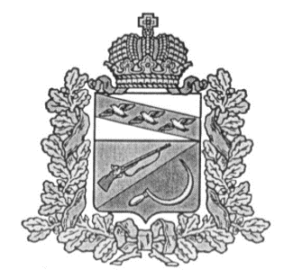
СОБРАНИЕ ДЕПУТАТОВ
КРУТОВСКОГО СЕЛЬСОВЕТА
ЩИГРОВСКОГО РАЙОНА КУРСКОЙ ОБЛАСТИ

РЕШЕНИЕ

От _________ № ____ ПРОЕКТ

Об осуществлении Администрацией Крутовского сельсовета Щигровского района части полномочий муниципального района «Щигровский район» Курской области

Рассмотрев решение Представительного Собрания Щигровского района Курской области от 26 февраля2020г. №92-4-ПС «О передаче к осуществлению части полномочий муниципального района «Щигровский район» Курской области сельским поселениям Щигровского района Курской области на 2020 год», руководствуясь Федеральным законом от 06.10.2003 года № 131-ФЗ «Об общих принципах организации местного самоуправления в Российской Федерации», Бюджетным кодексом РФ, Уставом муниципального образования «Крутовский сельсовет» Щигровского района, Собрание депутатов Крутовского сельсовета Щигровского района решило:
1. Принять к осуществлению Администрацией Крутовского сельсовета Щигровского района часть полномочий муниципального района «Щигровский район» Курской области по:
- организации в границах поселения водоснабжения населения следующих объектов:
«Водоснабжение д.Крутое Крутовского сельсовета Щигровского района Курской области» (разработка ПСД);
-утверждению на основе генеральных планов поселений документации по планировке территории (проектов планировки и проектов межевания территорий) для размещения объектов:
«Водоснабжение д.Крутое Крутовского сельсовета Щигровского района Курской области» (разработка ПСД);
- исследованию системы водоснабжения и разработке методологических основ по её эффективному управлению на территории Крутовского сельсовета ( 1 объект);
- организации в границах поселения содержания автомобильных дорог в зимний период (очистка от снега) в пределах полномочий, установленных законодательством Российской Федерации;
2. Поручить Главе Крутовского сельсовета заключить соглашение с администрацией Щигровского района о передаче осуществления части полномочий согласно пункту 1 данного решения.
3. Решение вступает в силу со дня его обнародования и распространяется на правоотношения, возникшие с 01 января 2020 года.

Председатель Собрания депутатов
Крутовского сельсовета
Щигровского района А. П. Бартенев

И. о. Главы Крутовского сельсовета
Щигровского района Т. А. Наумова

